问：怎样指导家长给孩子选书？
关键词：选书 合理配置
亲爱的老约翰伙伴们大家好。又到了我们“约绘星期五”时间了。在上一期 约绘 分享结束的时候，开平站的小伙伴提出了一个问题，关于如何指导家长合理选书的问题。虽然我们前面也有分享过相关的内容,今天我们就再来说说这个对于我们绘本馆来说非常重要的问题,并提供一些相应的书目供大家参考。
可以说，为会员选好书，是做好会员服务的第1步，没有了这个“1”，后面可能就没有其他的可能了。毕竟，书选对了，对于留住会员、发展会员都是事半功倍的事情。
但是说实话，选书又是个技术活，不是你读了很多书就能为会员选好书。选书需要结合多方面的因素（比如孩子的年龄、阅读经验、兴趣爱好等等），满足多方面的需求（比如家长的阅读期待、不同年龄段的阅读目标实现等等）。也就是说，选的书既要让孩子喜欢，能够帮助孩子爱上阅读、养成阅读习惯，又要帮助孩子通过阅读这些书实现阅读能力的提升和心智成长。
就说我自己吧，经常有朋友让我给他们家的小朋友推荐绘本，他们可能会觉得这对于我来说是一件非常容易的事情（毕竟读的书还算多嘛：），推荐的书肯定小朋友会喜欢的。其实不然，我只能说推荐的书肯定是我认定的好书，但不敢保证每个小朋友一定是喜欢的。因为读书在很大程度上真的是一件很私人的事情。不单单是书好不好的问题，也跟读书的人的习惯和偏好有很大的关系。
那是不是说，选书就没有什么方法呢？是的，选书没有万能的、百发百中的方法，但也还是有一些有可参考的实用方法的。今天我们就来分享一下这些实用方法。
首先来说一下选书的三个要点，选书的时候把这三个方面结合起来，总体来说基本还是合理的。这个合理指孩子会喜欢、家长也能满意，再加上老约翰的专业指导和规划，基本是能满足培养孩子阅读习惯、提升阅读能力这样的阅读目标的。
1、孩子兴趣：把孩子的兴趣、爱好和相关主题的书连接在一起，大量阅读，帮孩子爱上阅读，养成习惯。
2、家长需求：家长希望孩子从阅读中有哪方面的收获或帮助，提供相关的绘本，实现绘本的功能性运用。
3、老约翰专业建议：结合孩子的年龄、阅读特点和阅读目标，合理规划和配置，帮助孩子的阅读能力不断上台阶。
1、从孩子的兴趣、爱好出发，为孩子选书。
这是为孩子选书、带孩子爱上阅读的前提。
自主选择并阅读大量的书，才能“读书上瘾”。
把兴趣和相关主题的书连接到一起，辅以大量阅读。
我们先来说第一点，就是我们通常会提及的结合兴趣、爱好来选书的问题。
不管是对于哪个年龄段的孩子，要让选择的书孩子爱读，首选仍然是孩子感兴趣的书。在这个之外，我们再来考虑合理配置和作阅读规划的问题。否则可能只会是一厢情愿。这就跟想让孩子不挑食，最好的办法是让孩子自己来决定吃什么，是一样的道理。
当家长希望我们提供选书帮助的时候，可能更多地会考虑什么样的书是孩子需要的。但其实我们一直忽略了一个前提，那就是作为阅读主体的孩子，他（她）到底喜欢什么样的书，想看什么样的书。我认为，家长和绘本馆阅读指导老师的作用，更多地应该是帮孩子找到他喜欢读的书，让他知道原来绘本馆有这么多他喜欢的书。
A、到绘本馆来选书，遇见喜欢的书
我通常会建议带孩子到绘本馆来借书的家长，可以给孩子一些主动权，不要大包大揽，让孩子自己主动地选择自己喜欢的书。不管那是一本什么书，孩子喜欢就借回家让他看个够。哪怕你不喜欢也是可以的，对于读书来说，你喜欢不如孩子喜欢。
B、以兴趣和爱好为圆心，围绕这个圆心来选书
作为家长，你总了解你家的孩子的喜好吧？这个是绘本馆老师很难取代的地方。孩子对什么感兴趣，给孩子介绍跟兴趣相关的主题的书，是孩子爱读的不二法门。大家想想看，为什么馆里跟恐龙、交通工具相关的书，总是不在书架上，还不是因为孩子们大多对这两个主题非常有兴趣。为孩子选书之前，多向家长了解一下孩子的喜好，并选择相关主题的书。尤其是刚开始阅读的孩子。
不要总是想着用绘本来“治”一下孩子、解决某些问题，孩子们都精得很，对于大家这样的举动，他们心里肯定在说：“我不上不上，我不上你的当！”也不要老想着孩子能从绘本中学到什么知识，可以把知识跟兴趣连接起来，但不要硬灌，硬灌是很难灌进去的。
也不要担心孩子的兴趣总是集中在同一主题的书中，其实没关系，哪怕孩子长期只读同一类型或主题的书，只要读得够多，方法适当，孩子同样会从书中学到很多。因为，同一主题的书，讲述的内容和侧重点、讲述方式等等都会是不一样的，会涉及的内容和门类也是比较齐全的。而且，如果加以适当的引导，同样可以以孩子感兴趣的内容为圆心，不断扩大孩子的阅读舒适圈。
大家可以看一下我们APP上的主题分类，为帮助会员更好地选书，我们这个类别分得很细，基本上囊括了绘本主题的方方面面，这一点非常有利于对绘本不是很熟悉和了解的家长，根据孩子的年龄和兴趣、爱好等来按主题选书。
总结一下（选自《书语者（如何激发孩子的阅读潜能）》）：
“学生拥抱那些爱阅读的自己，是从他们为自己选书开始的。为什么自主选书如此重要？这是因为，给学生机会去选择想自己想读的书，会赋予他们阅读的动力，并使他们得到鼓舞。尊重读者，给予他（她）一定程度的自主权，会增强读者的自信心，使其对阅读的兴趣得到回报，并培养正向的阅读观。没有自主权的读者是没有热情和动力去读书的。”
2、家长的需求
我们经常会说，做一件事情，以终为始，是最有效的方式。对于我们绘本馆来说，现实一些来讲的话，满足家长的需求是一个非常重要的考量。孩子爱不爱读、读得好不好，很多时候其实是蛮难有一个硬性的判断标准的。这时候，家长的认知就特别重要。了解家长希望通过亲子共读实现什么样的目标，结合这个目标来选择对应的书。
不要认为这样是不是太迎合或功利，我认为，绘本的功能不需要我们来夸大，因为它本来就有那么大。家长的需求其实也很简单，无非就是孩子爱读，还能从读中学到一些知识，解决一些问题，培养良好的品格，提升阅读能力。这些绘本都可以帮助我们来实现。
对于学知识、解决问题这样的直接需求，可以结合我们APP上的主题分类来点对点地实现。科普类绘本中几乎包含了孩子可以了解的各个门类的知识，一些跟孩子生活相关的、比如“饮食、睡觉、日常卫生、情绪管理、入园入学”等等也几乎包含了孩子成长过程中可能出现的问题。
培养品格、行为习惯这样的需求，基本在我们APP中主题分类中的“自信、勇敢、励志”等等主题中都能找到。
至于提升孩子的阅读能力，需要在长期的亲子共读中，和孩子读大量阅读、读各种各样的书来培养。
3、老约翰的专业建议
我个人一直有一个观点，我们绘本馆一个很重要且有竞争力的值得就是专业的阅读指导服务，给会员提供“读什么书”和“怎样读”的指导建议，并作出合理规划。关于选书这一点，我们在“老约翰绘本阅读专业培训课程”里已经作了很详细的讲述，基本上结合每个年龄段的阅读特点和阅读目标，对于什么年龄段可以读哪些书，针对不同的年龄段作出怎样的阅读路径规划。大家可以听一下课程。
今天我们主要来总结一下对于不同年龄段选书的一些要点和经典书目（共100本）。
（插入图片：各年龄段）
（插入PDF文档：绘本100）
另外，在群里也看到一些跟选书相关的延伸问题，比如有小伙伴在群里问到可不可以给孩子看漫画书的问题。其实我觉得这个问题的关键不是漫画书或其他什么形式的书,关键是不是孩子感兴趣的书、是不是有品质的书，我觉得如果真有“应不应该看XX（某一类型的）书”，应该是用这样的标准来划分的。虽然漫画书确实有些品质不怎么样的纯搞笑的书，但如果孩子喜欢漫画这种形式的书，一方面我们可以给孩子选择一些高品质的漫画书，另外，家长也保持开放的心态来接受孩子爱看漫画这件事情。
就像美国作家 理查德.麦肯纳说的那样：
“任何一本书，只要能帮助孩子养成阅读习惯，并使阅读成为一种深入持久的需求，对孩子来说就是有益的。”
关于是否可以给孩子看漫画的问题，当时群里两位老师的回答也很棒，分享给大家，
感谢江门站橘子老师、晋江站小度老师的分享：
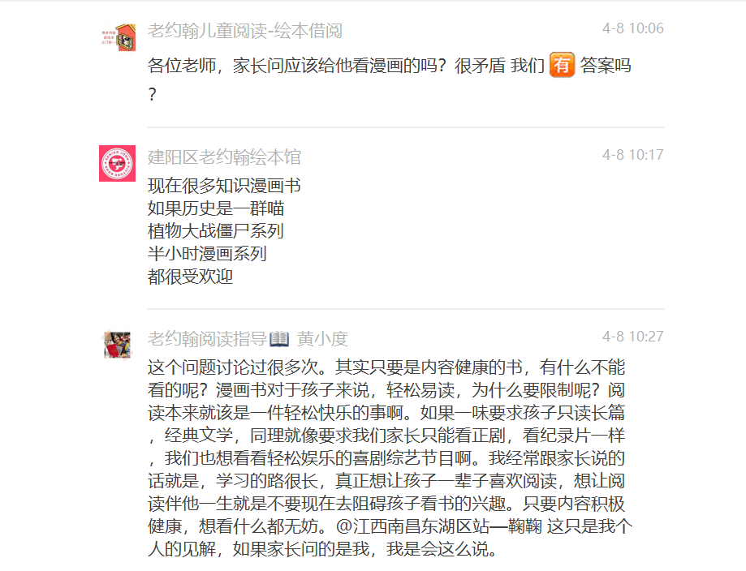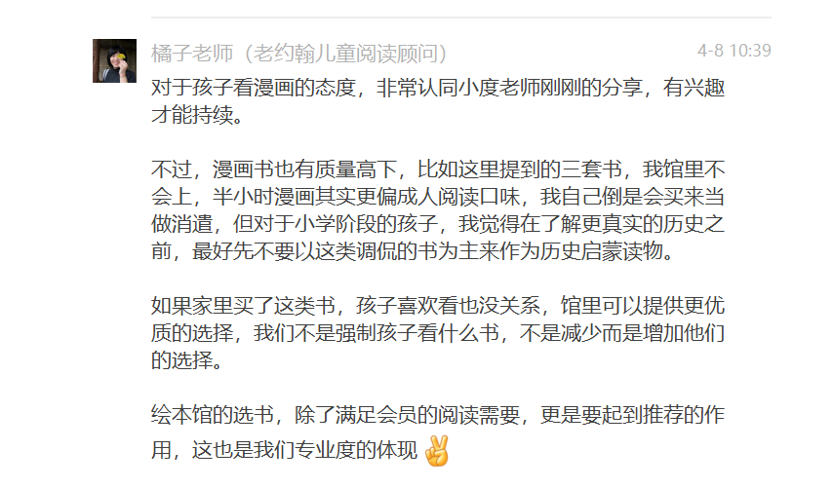
在《书语者》这本讲述如何激发孩子阅读潜能的书中，在引导学生爱上阅读、成为终身的阅读者方面非常有经验的米勒老师在谈到如何看待孩子选择了一些老师或大人不太认可的书时，她谈到了她作为一位资深阅读老师的观点。非常赞同她的观点。她是这样说的：“学生在做阅读选择时，无论选了什么书，我们必须认同他们的选择，因为这样也远好过他们一本书也不想读。”
她还说：“老师和家长经常看不起男孩爱看的那类书。如果他们想读的书含有厕所笑话或者车祸现场，那又怎样呢？如果他们在大人推荐的书中，总是找不到自己感兴趣的内容或有共鸣的角色，那么他们为什么要阅读呢？我想让班上的男生知道，在书中他们能找到自己，也可以通过阅读在书中寻找他们关心的话题。”
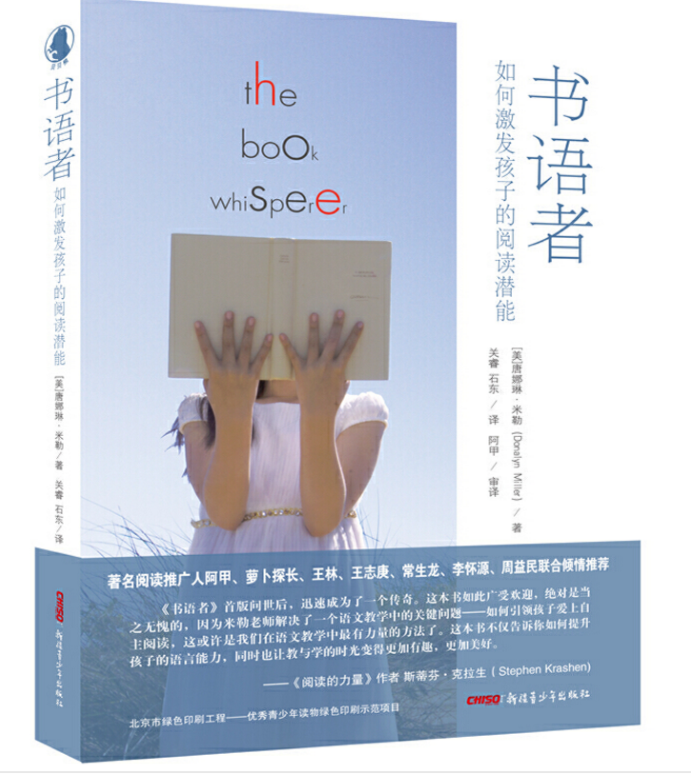
好了，我们今天的分享就到这里了。关于选书，大家如果还有其他问题，也可以留言。
为方便大家以后回看信息，我把今天的分享记录整理到这里了。大家可以一键发送到自己的文件传输助手，这样就不会丢失和找不到了。
下周五再见。

